|  |  |
| --- | --- |
| **Title：** | **Off-road Front View Camera** |

|  |  |  |  |
| --- | --- | --- | --- |
| **Version** | **Date** | **Owner** | **Changes** |
| V01 | 2020-1-3 | Wang Dong | Initial version |
| V02 | 2020-1-8 | Wang Dong | Update the Flow chat |
|  |  |  |  |
|  |  |  |  |
|  |  |  |  |
|  |  |  |  |
|  |  |  |  |

目录

1 需求介绍 2

2 需求内容 3

2.1 车型配置及差异 3

2.2 流程图（Flow chat） 3

2.3 功能描述 4

2.3.1 安全带未系 4

2.3.1.1 第一排安全带未系 4

2.3.1.2 非前排乘员未系安全带 4

2.3.2 安全带未系紧 5

2.3.2.1 非前排乘员安全带未系紧 5

3 系统边界 6

# 需求介绍

本文主要描述Off-road Front View Camera的功能，参考文档有福特提供的SPSS文档：

1. Off-road Front View Camera APIM SPSS ver1_0 May 31 2013.pdf
2. Off-road Front View Camera APIM SPSS ver1_0 May 31 2013.doc
3. Off-road Front View Camera APIM Implementation Guide ver1_0 May 31 2013.xls

# 需求内容

## 车型配置及差异

|  |  |  |  |  |  |  |  |
| --- | --- | --- | --- | --- | --- | --- | --- |
|  | CD542 | | CX727 | U725 | P702 | U554 | U625ICA |
| 功能 | Ambient/Trend | Titanium/ST Line | Mid/High | Ford Bronco SUV | Ford Raptor F-150  Pickup truck | Lincoln Navigator  Large SUV (3 row seat) | Explorer |
| Off-road Front View Camera | N | N | Y | Y | Y | Y | N |
|  |  |  |  |  |  |  |  |
|  |  |  |  |  |  |  |  |
|  |  |  |  |  |  |  |  |

## 流程图（Flow chat）

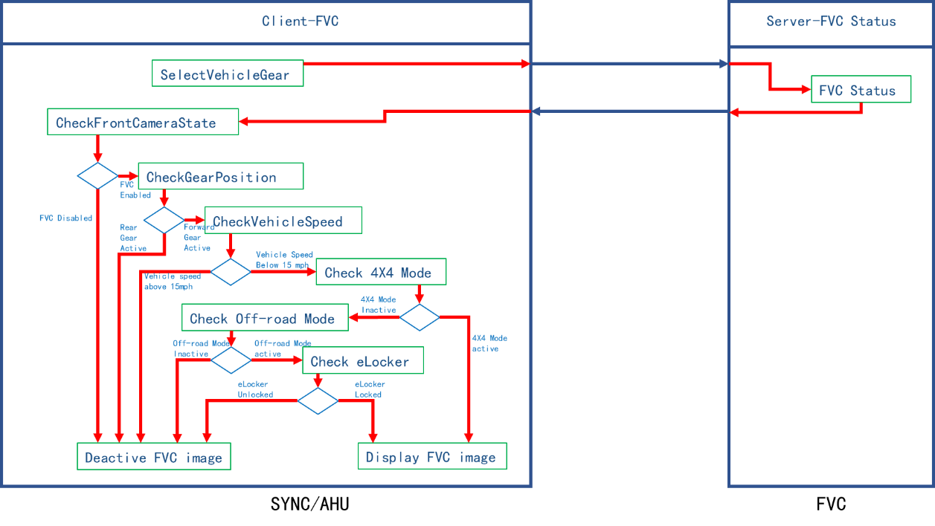

## 功能描述

### 激活前视摄像头(FVC)

|  |
| --- |
| **操作者：**  车辆乘员 |
| **描述:**  前视摄像头被激活，并显示摄像头影像 |
| **前置条件:**   1. 引擎的状态为运行/启动 2. 前视摄像头功能已经启用 3. 车速低于15mph 4. 挡位不是P和R 5. 4X4分动箱锁定在4L中 或者 越野模式打开并且电子锁处于锁定。 |
| **触发条件:**   1. 用户通过将车辆置于前进档来激活前视摄像头。 |
| **动作:**   1. 车辆系统显示屏显示前视摄像头（FVC）图像。 |
| **其它:** |

### 前视摄像头故障

|  |
| --- |
| **操作者：**  车辆乘员 |
| **描述：**  前视摄像头因故障不能显示影像 |
| **前置条件：**   1. 引擎的状态为运行/启动 2. 前视摄像头功能已经启用 3. 车速低于15mph 4. 挡位不是P和R 5. 4X4分动箱锁定在4L中 或者 越野模式打开并且电子锁处于锁定。 |
| **触发条件：** |
| **动作：**  在FVC用户界面显示FVC影像因故障无法显示的指示 |
| **其他：** |

### 前视摄像头停用

|  |
| --- |
| **操作者：**  车辆乘员 |
| **描述:**  用户停用前视摄像头 |
| **前置条件:**   1. 引擎的状态为运行/启动 2. 车内屏幕显示前视摄像头影像 |
| **触发条件:**   1. 将车辆换入倒档（将显示RVC图像） 2. 将车辆移入驻车区（“驻车区”中未显示图像） 3. 禁用前视摄像头 4. 超过速度阈值（15英里/小时） 5. 不再满足以下条件：   1）4x4分动箱已锁定  要么  2）越野模式已开启和E-Locker已锁定 |
| **动作:**   1. 车辆系统显示屏**不**显示前视摄像头图像。 |
| **其它:** |

# 系统边界

请参考表格xx（外部表格文档后续补充）